2014-2015(1)《复变函数与积分变换》期末考试卷（A）参考答案
一、求解下列各题 〖每小题9分，共计18分〗
1、 已知实函数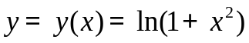，试求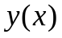在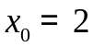点展开成Tayor级数的收敛半径和收敛域的内部。
解：作辅助函数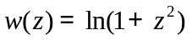，其奇点为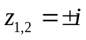，以及虚轴上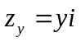（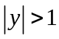）的点，记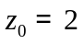。于是，。因此，实函数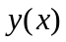在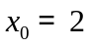点展开成Tayor级数的收敛半径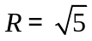，且收敛域的内部是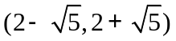。
2、已知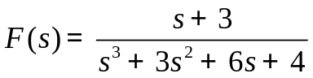，求其Laplace逆变换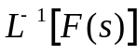。
解：由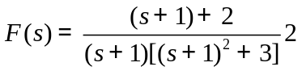，因此
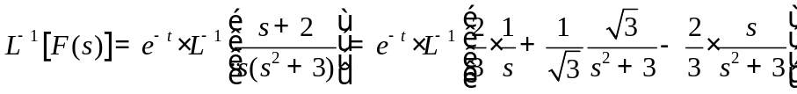
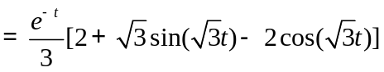
二、计算下列各题 〖每小题10分，共计20分〗
1、计算积分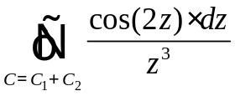，其中：曲线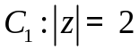，取负方向；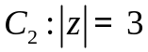，取正方向。
解：由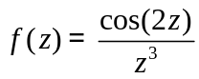在复平面上有奇点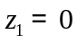，且不在由和构成的复合边界围成的区域内部，即在内解析，故有 原积分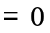。
2、计算积分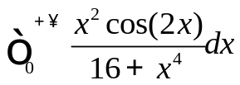。
解: 由于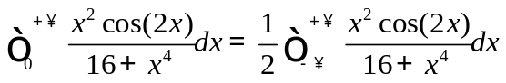，作辅助函数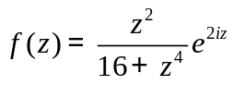。易知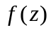满足: (1) 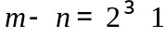; (2) 在实轴上无奇点。在上半平面的奇点为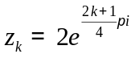（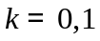），且均为1级极点。于是 原积分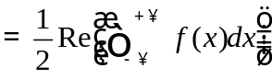。
而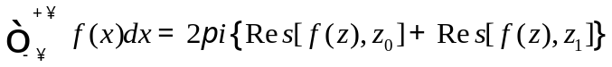
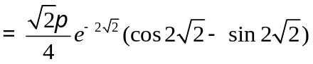。
因此，原积分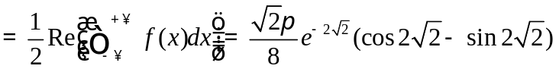。
三、〖13分〗求函数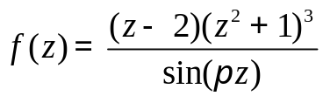在扩充复平面内的孤立奇点及分类，并说明理由。如果是极点，请指出它的级数。
解：因为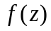在复平面内有奇点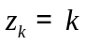（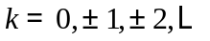）和点，易见（）为孤立奇点。由于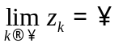，因此点为非孤立奇点。
因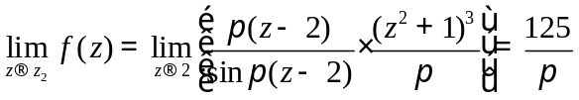，所以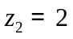是的可去奇点。
因（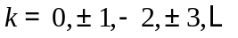）为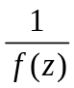的1级零点，所以（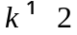）为的1级极点。
四、〖13分〗验证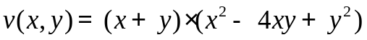为调和函数。进一步求解析函数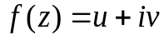，并满足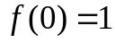。
解：由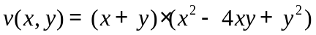，则 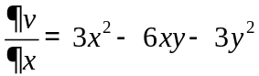，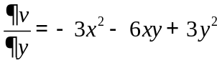，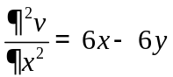，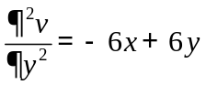
因为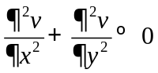，所以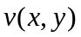为调和函数。
由解析函数的微分性质知：
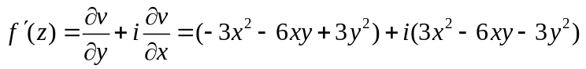
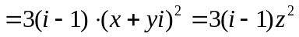
因此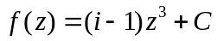。再由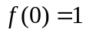，可得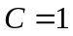，即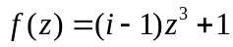。
五、〖12分〗求函数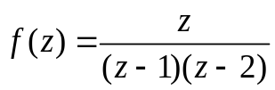在以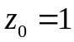为中心的圆环域内的Laurent展开式。
解: 因有奇点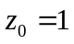 和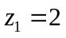 ，则以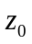为中心可将整个复平面分成以下两个圆环域：
(1) 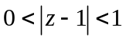；(2) 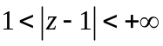。
由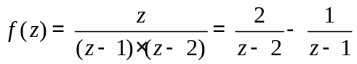：
（1）当时，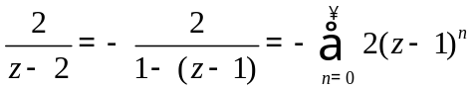，因此
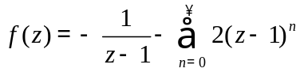；
（1）当时，
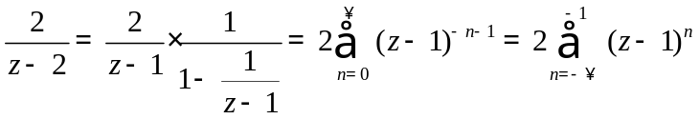
因此，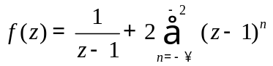。
六、〖12分〗利用Laplace变换求解微分初值问题：
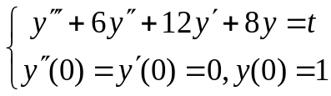。
解：记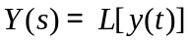，对方程两边施行Laplace变换可得：
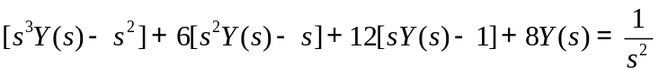
整理可得：
因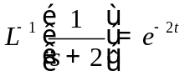，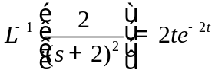，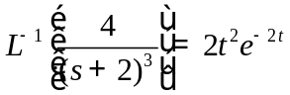
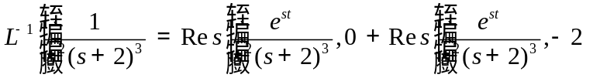
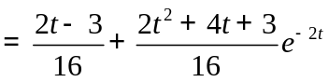
因此 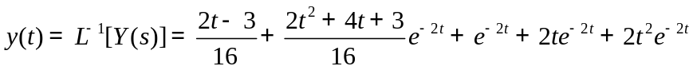
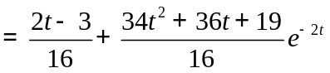。
七、〖12分〗求标准正态分布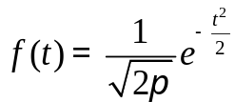的Fourier变换及相应的积分表达式，并给出它的频谱。
解：由的Fourier变换为：
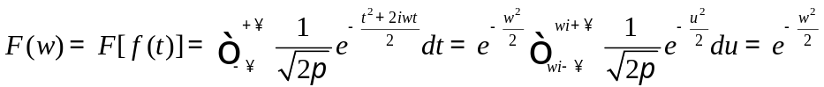
由于在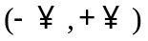上连续，则由Fourier逆变换可得：
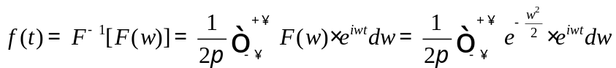
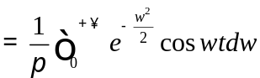
从而相应的积分表达式为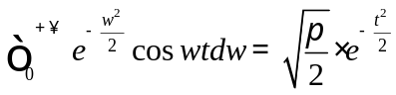。且的频谱为


